OS-2026042004
鼎呱呱-世通 单个贴客户条码 任意13位条码
3003-2 两联杂志架：2箱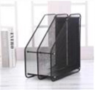

3003-3 三联杂志架：2箱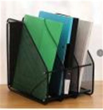
3003-4 四联杂志架：2箱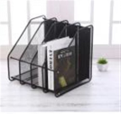
2002 二层文件盘：2箱
2001 三层文件盘：2箱
2001C 四层文件盘：2箱